TP N$°$4 MEDICIONES ELECTRÓNICAS E INSTRUMENTAL
AARON STAFUZA

Punto 1:

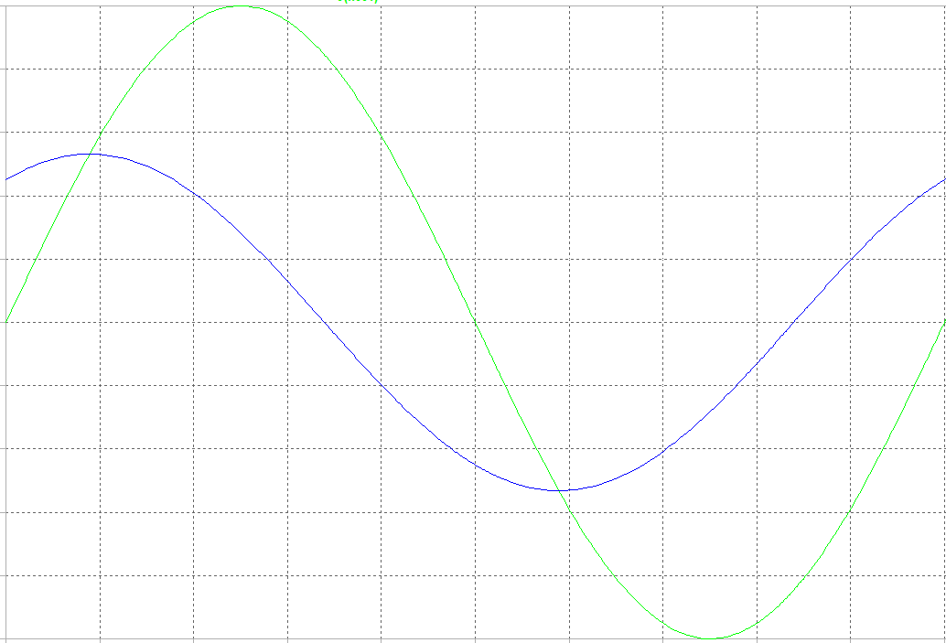
Flecha que indica el tiempo de desfase:
t_desfase = 1.8*100e-6 (en .ipynb)

Punto 2:
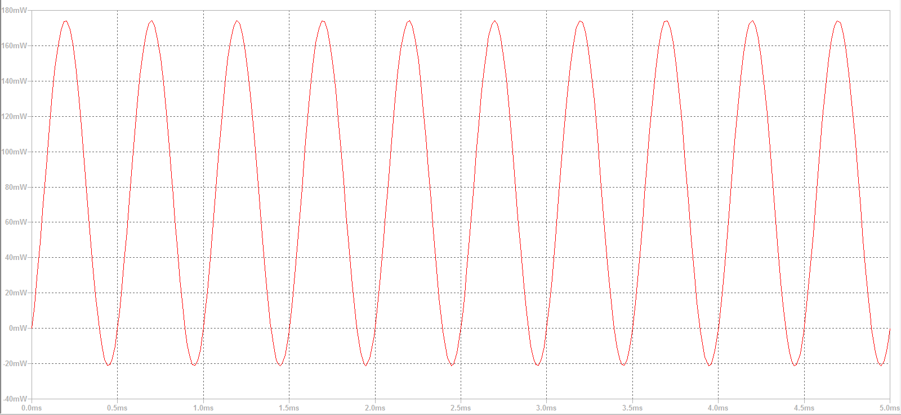

- Sigue en Ejercicio_2.ipynb

Punto 3:

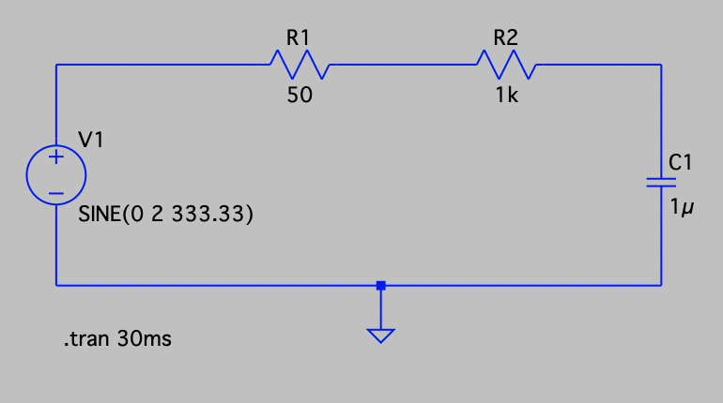

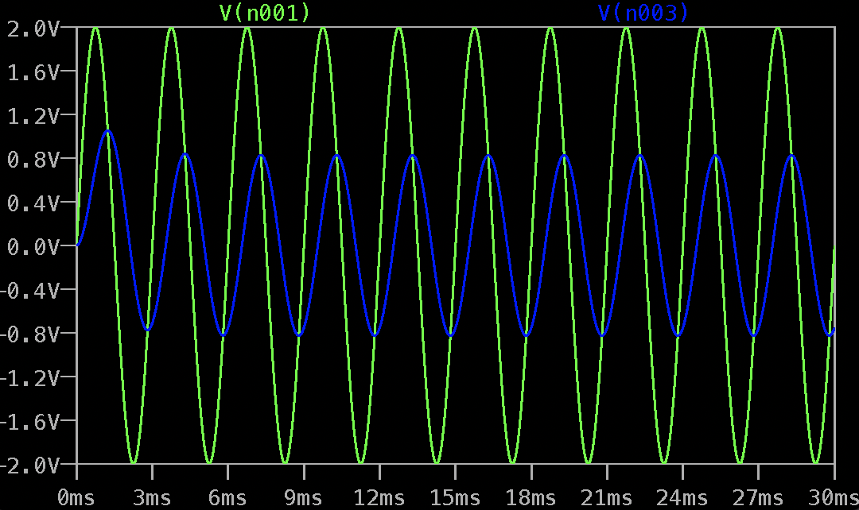

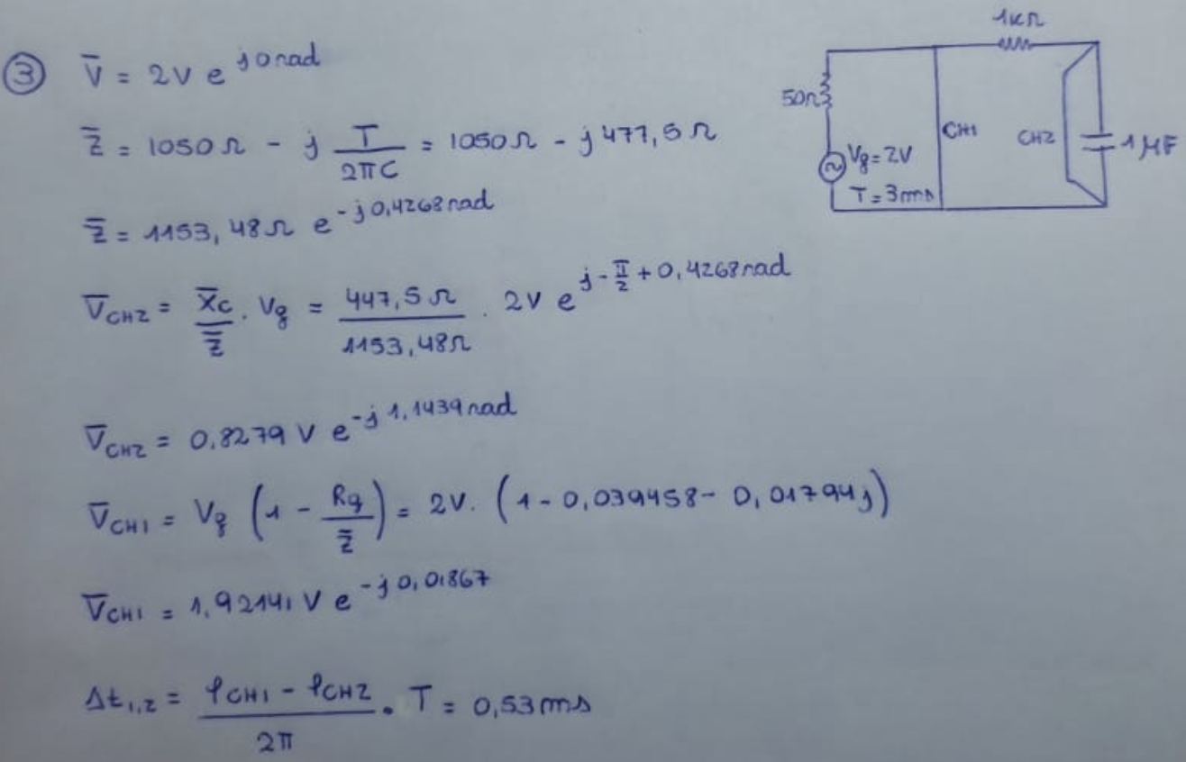

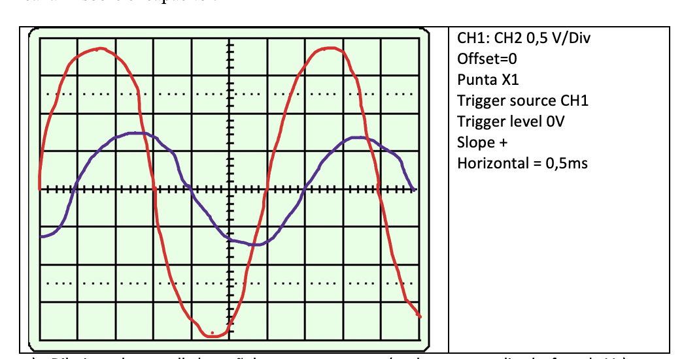
- Rojo: CH1
- Violeta: CH2

Punto 4:

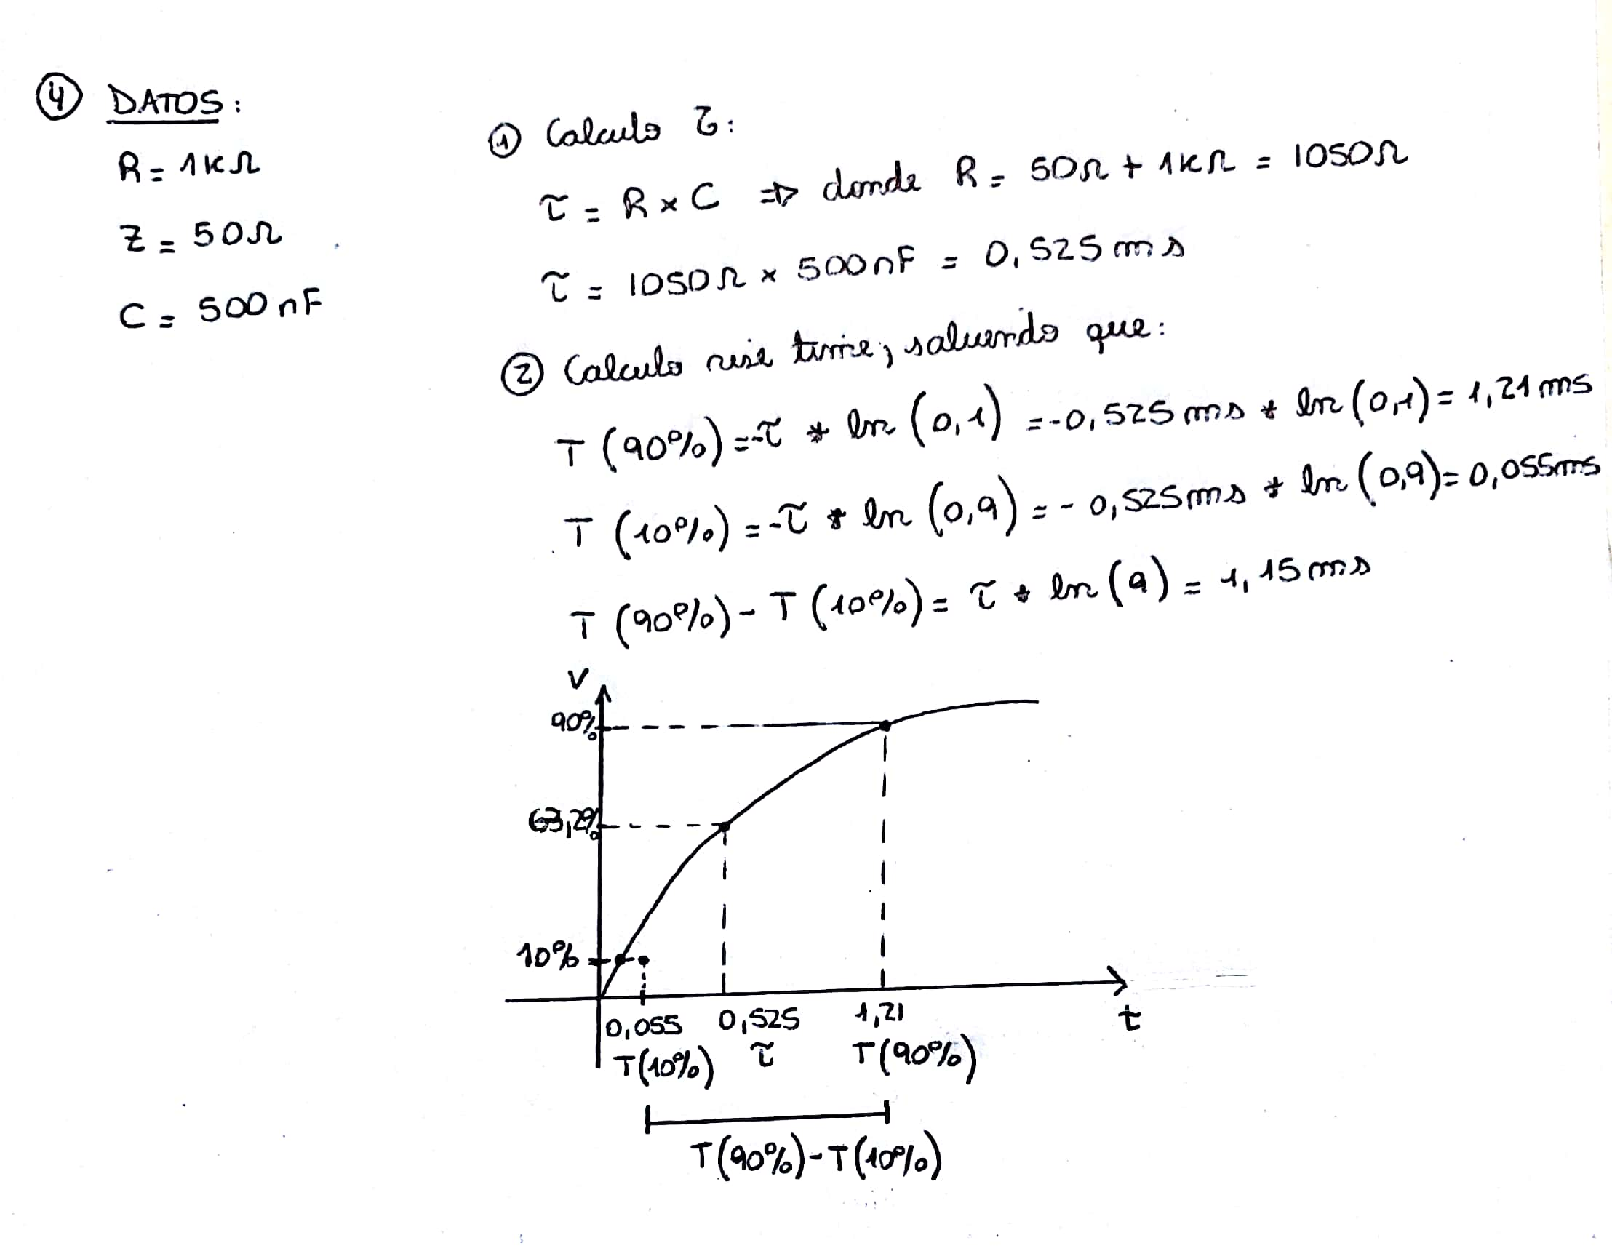

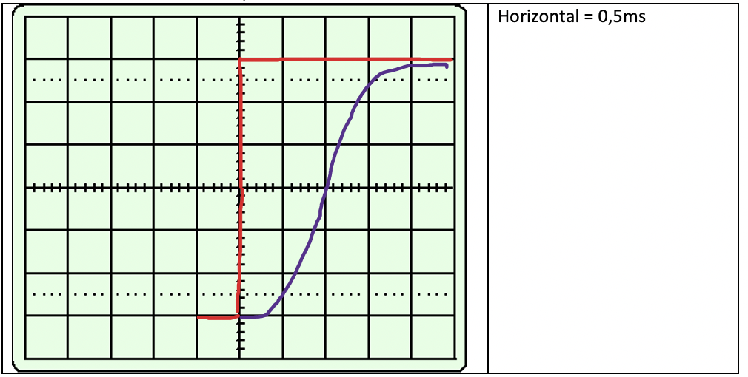

Punto 5:

- Resuelto en archivo Ejercicio_5a.ipynb
- Simulo con los datos obtenidos en el inciso A:

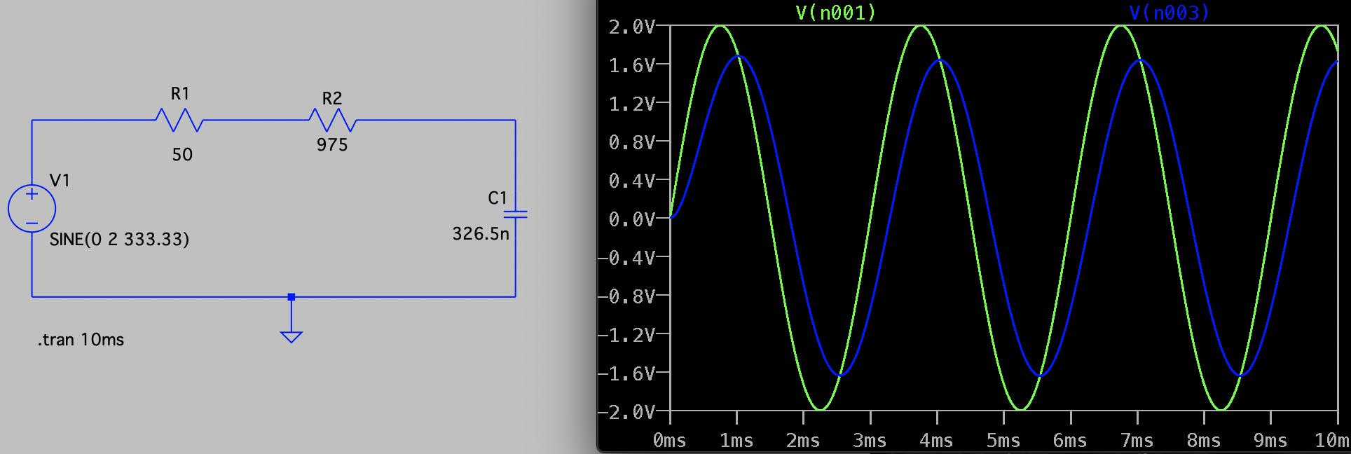

La señal verde es la del generador y la azul corresponde a la caída que hay sobre la resistencia que como se ve va adelantada a la del generador.

Punto 7:

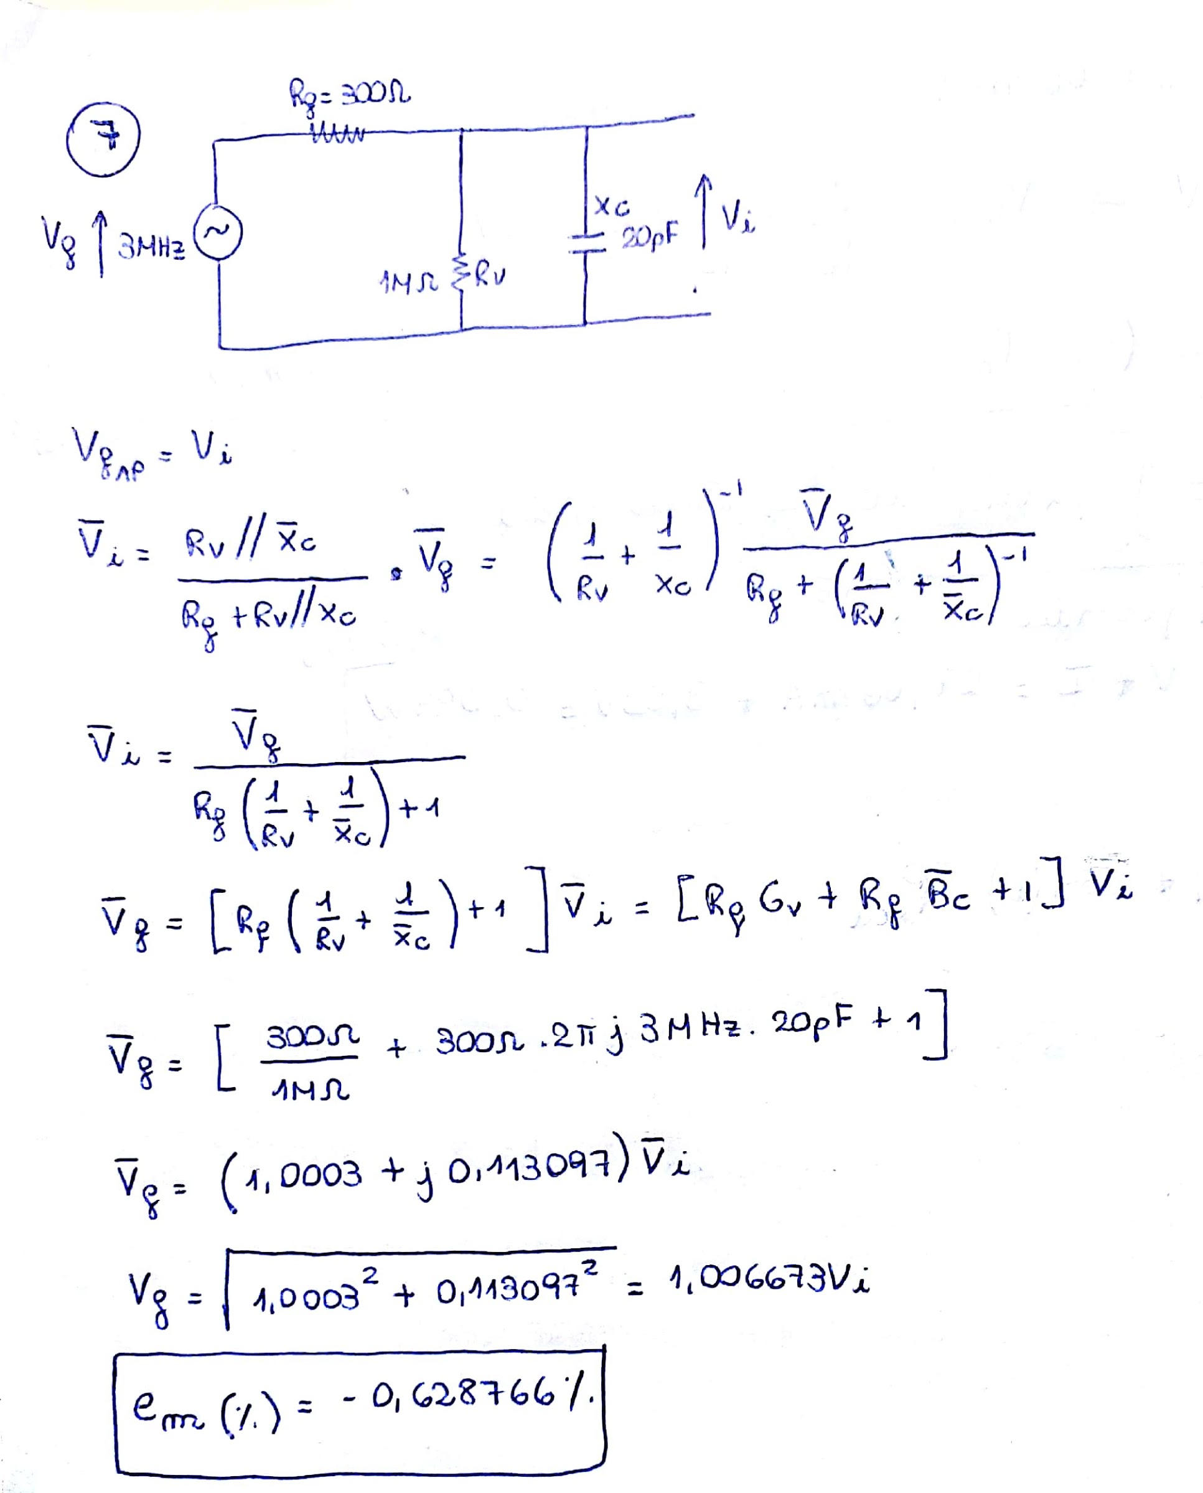

Punto 8:
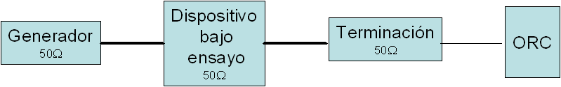

Sabemos que:

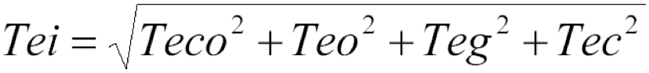

Puedo calcular el tiempo de establecimiento del osciloscopio gracias al ancho de banda que es dato:

$T_{eo}=\frac{350}{BW}= \frac{350}{80MHz}= 4.375μs$

Como me piden tiempo de establecimiento del dispositivo bajo ensayo:

$T_{ed}=\sqrt{{T_{ei}}^{2}-{T_{eo}}^{2}-{T_{ec}}^{2}-{T_{eg}}^{2}}$ =

=$\sqrt{{(1x{10}^{-3})}^{2}-{\left(4.375x{10}^{-6}\right)}^{2}-{3.\left(0.1x{10}^{-9}\right)}^{2}-{(10x{10}^{-9})}^{2}}$ = ${9.99x10}^{-4}s$

Punto 10:

La frecuencia de muestreo no es constante y viene dada por la siguiente relación:
$f sample= \frac{memoria}{tiempo capturado}$

Tengo como datos:
(OSCILOSCOPIO 1) 🡪 BW:100MHz, muestreo max: 1GS/s, record length:5kS
(OSCILOSCOPIO 2) 🡪 BW:200MHz, muestreo max: 2GS/s, record length:2.5kS

Con lo cual se puede ver que el osciloscopio 1 tiene una mayor memoria y también que los dos tienen el mismo tiempo capturado, con lo que puedo llegar a la conclusión de que el primero es el que va a tener una frecuencia de Nyquist más grande con la división que se utilizó de tiempo (1ms/div).

Punto 11:

El circuito mostrado a continuación está armado por:
- Rg: impedancia generador.
- Rp y Cp: punta de prueba.
- Ro y Co: impedancia del osciloscopio.

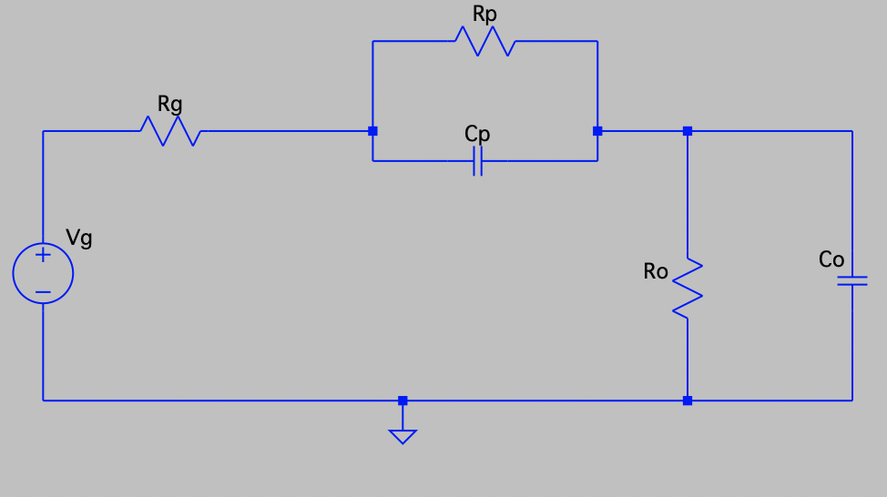

Las ecuaciones que se utilizan para calcular los atenuadores son:

$A_{r}=\frac{R_{o}+R_{p}}{R_{o}}$

$A_{c}=\frac{C_{o}+C_{p}}{C_{o}}$

Cuando $A_{c}=A_{r}$ podemos decir que la punta esta compensada.

Como dato tenemos el establecimiento del generador. Calculo el tiempo de establecimiento del osciloscopio con el ancho de banda dado:
$T_{eo}=\frac{0.35}{250MHz}=1.4ns$

El tiempo de establecimiento de la punta de prueba:

$T_{ep}=\sqrt{{T_{ei}}^{2}-{T_{eo}}^{2}-{T_{eg}}^{2}}$ = =$\sqrt{{(45ns)}^{2}-{\left(1.5ns\right)}^{2}-{\left(1.4ns\right)}^{2}}=44.95ns$

Punto 12:

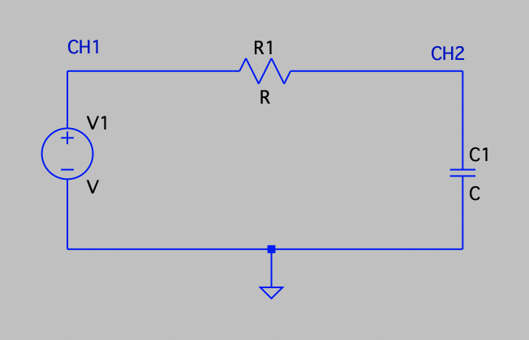

El circuito esta armado con un generador que es senoidal, con resistencia y capacitor en serie.

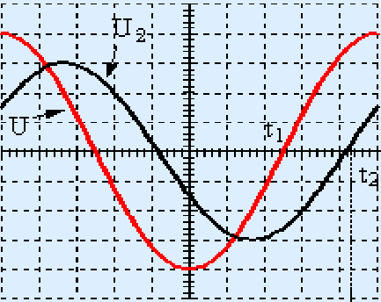

La señal ROJA es la señal del CH1, es decir la del generador, mientras que la otra señal NEGRA es la del CH2, qué es la caída que hay en el capacitor.

El nivel de disparo está configurado de la siguiente forma:
- Para analogico: la pendiente de disparo es negativa.
- Para digital: la pendiente de disparo es positiva.

